Kính thưa quí bạn
Hôm nay mình lại nói ba điều bốn chuyện
1. Vài câu hỏi về máy in, về computer
2. Chuyện bác sĩ bịnh viện ở khắp nơi.
3. "Tarzan nổi giận" bắt luôn vịt chánh trị.
HCD 16-Sep-2018
--------------
Nếu các bạn chưa cần thì bỏ qua câu hỏi nầy đừng xem
From: Lien Nguyen <lien7 7@g ail.com>
Date: 9/16/18 1:53 PM (GMT-08:00)
To: huy017@juno.com
Subject: Xin giúp save hình
Kính Anh,
Cảm ơn những bài viết của Anh đã giúp người đọc hiểu biết nhiều điều hay.
Xin Anh giúp tôi biết cách save video và hình từ rất nhiều các facebook của anh em bạn bè đã đến dự đám cưới con tôi, người thợ quay phim chụp hình không phải VN mình nên tôi rất quý các video quay bằng phone riêng, tôi muốn cất riêng tất cả vào 1 video để có thể làm cho cháu 1 bộ video đầy đủ lời nói, nghi lễ VN mình.
Xin cảm ơn Anh nhiều và chúc Anh luôn được vui khỏe bên gia đình và bạn hữu.
Kính thư,
Liên Nguyễn
HCD: Thưa anh chuyện rất dễ:
Save hình ảnh và video tử một trang web về hard disk của computer nhà: Có rất nhiều cách, anh hãy thử những cách nầy:
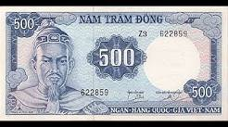
9:22
Download hàng loạt hình trong Internet cùng lúc
Dang Huynh Chieu
Cho xem cho nghe là save vào hard disk nhà như không. Cũng áp dụng cho nhạc và nhiều tài liệu khác.
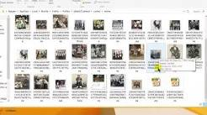
9:10
Dùng Internet cache save hàng trăm tấm ảnh từ webpage khó tính.
Dang Huynh Chieu
https://www.flickr.com/photos/13476480@N07/show/with/4514239546 Hàng chục ngàn tấm ảnh VN xưa nơi đây. Đây là cách "tân kỳ" ít ai bày cho các bạn. Mời xem thử sẽ thấy
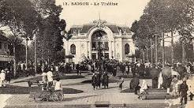
7:39
Hướng dẫn save hình ảnh hay text từ webpage khó tính về computer nhà
Dang Huynh Chieu
http://www.flickr.com/photos/13476480@N07/show/with/4514239546 Bộ sưu tập quý giá gồm khoảng 13 ngàn bức ảnh về VN.
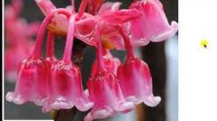
3:21
Hướng dẫn save cùng lúc hàng loạt hình trong email vào hard disk
Dang Huynh Chieu
Video ngắn Hướng dẫn save hàng loạt hình trong email vào hard disk một lần một.

3:33
Hướng dẫn download Youtube (quá dễ)
Download youtube dễ dàng không cần software nào khác Hướng dẫn Dùng WinX Youtube Downloader (software hay miễn phí) https://www.youtube.com/watch?v=GQ2e1jh0qwE Huong dan download video trong Inter...
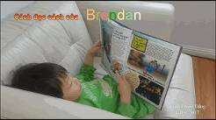
6:09
Hướng dẫn dùng tablet, hay cell phone (Android) download video từ Youtube và Internet
Thí dụ ở đây dùng Samsung Galaxy tab S3, nhưng với máy tablet và cell phone khác cũng y như vậy. Ngay cả Desktop hay Laptop cũng dùng. Nếu các bạn dùng cell phone có thể gắn thêm SD card thì quả là...
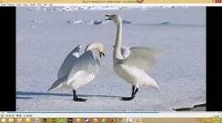
4:00
Hướng dẫn download Youtube dễ dàng (phần ôn lại)
Download Youtube không cần install software nào khác Hướng dẫn Dùng WinX Youtube Downloader (software hay miễn phí) https://www.youtube.com/watch?v=GQ2e1jh0qwE Huong dan download video trong Inter...
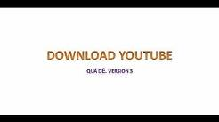
2:35
Hướng dẫn download Youtube (quá dễ) version 3
Download Youtube dễ dàng, không cần install bất cứ software gì hết.
========
From: Linda Hue Ngo [mailto:h do@ mail.com]
Sent: Sunday, September 16, 2018 12:46 PM
To: Huynh Chieu Dang
Subject: Cảm ơn về Viber và hoi them ve may printer
Kính anh Đẳng ,
Mừng anh khỏi bịnh sau chuyến đi du lich , chắc là anh đi cruise ở Alaska ?
Nhân tiện cũng xin cảm ơn anh đã post lên và có một bạn đọc lên tiếng , chỉ cách dùng Viber để gọi phone ,nói chuyện và thấy hình người ở xa khỏi tốn tiền .Sau đó em học thêm và biết Facebook cũng có chương trình giống như vậy , dễ hơn và miễn phí . Cả hai Viber và Facebook đều cần người kia chấp thuận kết bạn thì mới gọi cho nhau được . Chắc ai cũng biết hết chỉ trừ có em vì em không chơi FB , nay phải vô để liên lạc bà con ở VN.Lúc trước mua thẻ phone 4.50$ , gọi chỉ được 30 phút thôi nên phải mua sẵn cả xấp vì thường bị hết nửa chừng khi chưa xong chuyện . Em nghe nói có cách nạp tiền vô điện thoại , khỏi cạo thẻ nhưng chưa dùng bao giờ . Xin cảm ơn bạn nào đó đã hướng dẫn cách đây mấy tháng.
Về printer , em hiện có 4 cái máy Canon Pixma MG2522 nhưng cái nào cũng hết mực đen . Sở dĩ mua nhiều máy , chỉ để dùng mực mà thôi . Hai cục mực giá gần 40$ mà cái máy chỉ có từ 20-40$. Em có refill ở Costco mực đen ( mau hết nhứt , có chút xíu ,2cl thôi )tốn 7.50$ , in chỉ được 20-30 page là hết . Em mua bình mực lớn về refill , xài được ,nhưng chỉ refill chừng 3 lần là nó không cho dùng nữa , cứ error hoài , thay máy mới nhưng mực cũ cũng vậy . Bây giờ em mới biết ra là tại nó không cho reset cái chip chớ không phải máy in hư . Em tìm trên NET mà không có cái Resetter của model Canon MG2522 nên phải mua thêm cái máy in khác , cùng model , hiện on sale giá 20$ ở Bestbuy chỉ để có mực đen , giá 1 cục mực cũng 17$ rồi .Mua mực refill rồi cũng không xài được lâu ,lại cần có cái resetter , đúng là như ăn cướp.
Nói thêm , tuy em ít dùng printer nhưng không có cũng kẹt .Em thử ra ngoài kiosk UPS ,in / copy 1 page=.50$ , giá OK , nhưng khi in ,phải rent computer time 2.50$ up to 10 phút , lâu hơn phải trả thêm dù mình có chứa tài liệu trong cái stick memory rồi , không có chổ nào cấm vô để in ra liền được . Em nói lên để rút tỉa kinh nghiệm chớ em cũng đã mua máy in rồi .Ít in thì bị khô mực , còn in nhiều thì mực đen quá ít , mắc còn hơn dầu thơm thượng hạng . Anh biết model nào refill mực được nhiều lần không ?Trong YT họ chỉ cách refill mà không có người nào vạch rõ là refill chỉ được vài lần thôi .
Kính chúc anh chị luôn vui khỏe .
Sáu & Huệ
huengodo@Gmail.com
http://www.youtube.com/user/Ngodanthanh
https://www.youtube.com/user/huehuongngo
HCD: Cám ơn chị. Xưa nay hãng chế ta6o Printer cho không cái printer và nó là cần câu bán mực. Mực in tính theo thề tích mắc hơn dầu thơm Pháp (thật sự).
Nếu chị hỏi tôi thì không tốn tiền mực in đâu, từ năm bảy năm nay, có loại mực generic bán cùng khắp giá 1 đô một bình. Một cái printer năm màu mực, chỉ tốn có $5 một lần thay.
Còn như muốn tiết kiệm hơn nửa mua cái resetter, bình mực nào cạn thì reset cái chip mang trên bình mực, nó sẽ trờ thành là bình mới và đầy, sau đó dùng kim chích bơm mực vào (từ 8cc tới 25cc mực, tuỳ hãng tuỳ kiểu). Mực mua chai 100cc hay 500cc giá rẻ lắm. Có có loại bình mực auto_reset. Khi hết mực nó tự reset lại thành đầy, dĩ nhiên là chị phải bơm mực vào nó cho đầy trước khi in.
Đó là tổng quát, muốn mua printer thì chọn model và hãng chế tạo là quan trông hơn hết, chôn sao cho nó có mực dõm, và chọn loại dễ refill.
Chị quăng hết các cái printer đang có đi, khi nào muốn mua níu áo tôi. Đừng xài mấy cái chị đang có, mắc lắm.
===============
From: Dinh Hung Ngo <dinhh ngo9@y hoo.com>
Date: 9/16/18 7:40 PM (GMT-08:00)
To: "HCD J." <huy017@juno.com>
Subject: Trieu Au
Thưa giáo sư
Vì không biết viết chữ Nho hay chú Tàu hoac chữ Hán nên tôi có thắc mắc
Triệu Ẩu là con mụ già họ Triệu (tôi hỏi người Bạn học trường Tàu Bản đồ xác nhận Ẩu là tiếng miệt thị đối với người phụ nữ già.
Triệu Ấu là Bà Triệu
Cảm ơn Giáo sư và chúc Giáo sư &gia đình có nhiều sức khỏe
dhn
HCD: Anh dhn ơi đừng gọi tôi là Gs. Hồi trước tôi có nghe chuyện tương tợ như anh nói, nhưng không tìm hiều rõ hơn. Nay xin post lên đây để cho những bằng hữu rành Hán Nôm giải đáp.
----------
Phần dưới đây liên quan tới nhà thương thầy thuốc ở Úc, Canada, Pháp, các bạn có quan tâm thì đọc
From: ginette vo <gin o@y o.com>
Date: 9/16/18 10:40 AM (GMT-08:00)
To: huy017@juno.com
Subject: Nhà thương, bác sĩ và trị bịnh
Kính anh,
Ở Canada, y tế bảo hiểm chánh phủ tải trợ,cũng có nhg cái khác tuỳ tỉnh.
Tỉnh tôi ( province) khg có clinic tư,vì chánh phủ sợ, nếu có, các BS giỏi vào làm,dân nghèo thiệt thòi.
Những trường hợp khg khẩn cấp phải chờ. Một vài dịch phải trả thêm,như lúc ba tôi mổ cataract,soft lens phải trả,cách đây ba năm,tôi mổ khg trả gì hết. Săn sóc như nhau. Tôi đến Canada,vào tháng 9, đẩu tháng 11, phải mổ. Họ vẫn chăm sóc chu đáo.
Mỗi nơi có cái hay,cái dỡ. Tôi nghĩ có Phước mới đến xứ tự do, đừng quá đòi hỏi.
Kính chào anh.
Trieu
HCD: Như vậy theo lời chị Triệu chúng ta biết được nhà thương Canada là nhà thương công.
From: T-H Do <hang is@ya hoo.com>
Date: 9/16/18 5:41 PM (GMT-08:00)
To: huy017@juno.com
Subject: Houston, TX có BV công ! Ba tieng la lang, HCD la lang ke, bing vien Phap
Tại Houston, TX -thuộc quận Harris có hệ thống BV công người dân với 1 mức income nào đó có thể xin được thẻ Vàng
(Golden card); lấy hẹn, ngồi chờ.
Em nghe nói, sau này thì có thay đổi, tuỳ theo mức tiền income nào đó thì đóng phụ thêm - "co-pay" hồi xưa lúc em mới dọn về TX cũng xin thẻ vàng này, đi khám răng...khám bệnh ...
HCD: Thưa tôi mới nghe nói là Mỹ có nhà thương công lập. E cô Hằng lầm chăng. Trường đại học công lập, bán công và tư thì có, còn nhà thương thì tôi chưa nghe nói có nhà thương tư. Hay là của các trường đại học công lập chăng? Ngân sách điều hành nhà thương là của trường.
Ở Cali cũng có loại thẻ y tế tương tợ cho người còn trẻ nhưng lợi tức không đủ để đ1ong bảo hiểm sức khoẻ. Người 65 tuổi thì ai cũng được Medicare.
From: Ngoan Nguyen <phu 2@gm ail.com>
Date: 9/16/18 5:57 PM (GMT-08:00)
To: Huynh Chieu Dang <huy017@juno.com>
Subject: Nhà thương, bác sĩ và trị bịnh
Kính anh Đẳng,
Hổm rày theo dõi bài về nhà thương của Mỹ, Pháp, Canada của anh , tôi xin mạn phép góp thêm chút kinh-nghiệm của bản-thân về nhà thương bên Mỹ ... ở đây tôi cũng như anh , chỉ nói lên sự thật, điều mình cảm thấy được may-mắn sống nơi đất nước nầy mà thôi...
Thưa anh , như anh đã biết tôi bị ung-thư , đã được chữa-trị xong cách nay 2 năm..---> .Khi vào BV cấp-cứu vì bụng to chướng không thở được , tôi được đưa làm Cat scan ngay , BS cho biết tôi bị ung-thư buồng trứng phải mỗ . Tôi về nhà , vài hôm sau nhập-viện làm phẩu-thuật...
Tôi là người về hưu 10 mấy năm rồi,.có Medicaire (không phải Medicaid ) và mua thêm Part-B , mấy chục đồng/tháng. lương hưu khiêm-nhường , thua tiền trợ-cấp của mấy người lớn tuổi không có đi làm, ....Nhưng khi tôi vào phòng cấp-cứu, tôi được đưa vào làm Cat-scan ngay . Họ lo cứu người trước mà thôi, dù tôi là một bà gìa da vàng !!
Sau khi mổ xong, 1 ngày trước khi xuất-viện , có 1 cô Cán-sự xã-hội đến thăm tôi ,cô hỏi thăm sức-khỏe , cô hỏi về BHSK, tình-trạng tài-chính...tôi thật tình nói rõ số lương hưu của mình...Cô sốt-sắng khuyên tôi nên xin Hổ-trợ tài-chánh (Financial Aid) của hệ-thống nhà thương nầy , và xin luôn cho cả chồng tôi...Thế là hôm sau, khi xuất-viện , người nhà tôi mang đầy-đủ giấy tờ theo chỉ-dẫn của cô để nộp đơn xin Trợ-cấp...(chứng-nhận lương hưu, ngân-hàng.. - Không tính mình có nhà, có xe hay không.....)
Tổng số chi-phí phẩu-thuật, & làm hóa-trị trong 5 tháng, mỗi tuần/lần... lên gần 100.000$ ... BHYT hưu, BH Part-B .. chỉ trả 1 phần,...còn thì Hổ-trợ Tài-Chánh nhà thương trả hết ... Tôi chỉ trả tất cả mấy trăm $...
Theo đây tôi xin đính-kèm giấy tờ Financial Aid (Hổ-trợ tài-chánh) , mời anh xem....
Xin cám ơn nước Mỹ đã cưu-mang tôi , cám ơn người dân Mỹ đã đóng thuế để tài-trợ cho tôi....
Thân kính,
Ngoan
TB : Xin mời anh xem hình chụp Financial Aid trong 2 emails sau để anh tiện bề Edit ..& làm attch.
- Cậu em trai của tôi bên Úc , có BHYT Chính-phủ lo , nhưng khi em tôi bị bệnh ung-thư thận...phải chờ đợi lên list ....em tôi phải nằm BV tư...mổ xong và mất rồi vì quá trể.....
HCD: Thưa các bạn tôi có xem giấy tờ, tưởng các bạn không cần đâu. Hoàn cảnh mô tả trên là hoàn cảnh chung cho đa số người già ở Mỹ kề cả người bản xứa hay người mới định cư khi có tuổi (thí dụ quí vị HO). Và cách trị bịnh, phí tổn cũng đều y như vậy.
Ở Mỹ kh không có chuyện bịnh nhân chờ Bác Sĩ đâu. Có ngay bác sĩ khi cần, kể cả bác sĩ chuyên khoa. Trị bịnh cái đã, giấy tờ về trách nhiệm tài chánh để hạ hồi rồi tính, miễn bàn lúc lập thủ tục gặp bác sĩ trị bịnh, hay thù tục vào nằm bịnh viện.
From: Binh <baoc nh@y oo.com>
Date: 9/16/18 10:26 AM (GMT-09:00)
To: huy017 <huy017@juno.com>
Subject: Re: Thư thăm hỏi
Thưa chú,
Xin có lời mừng chú đã hoàn toàn bình phục .
UTI thì không là bệnh nặng nhưng không chữa kịp nó thường gây nhiễm trùng máu (sepsis/septicemia), lúc đó thì tuỳ tình trạng, có khi rất phiền.
Trước giờ chỉ im lặng, dựa cột mà ...đọc emails, thỉnh thoảng có cả ít nhiều tâm sự, chú gởi cho bằng hữu, nay đôi khi có emails qua lại mà để chú không biết gì về cháu thì e không phải, vậy xin có đôi hàng tự giới thiêu.
Cháu tên Bình (trên giấy tờ là B Tr), emails address này là của vợ cháu, vì lúc đầu ghi tên vô mailing list của QVD bằng địa chỉ này nên để vậy xài luôn.
Cháu năm nay 5x tuổi , làm việc tại bệnh viện XYZ (San Diego).
Cháu làm về "coding", một công việc "behind the scene". Các bác sĩ khi điều trị bệnh nhân, đều phải ghi lại mọi bệnh trạng, viết lại chi tiết từng cuộc giải phẫu, một trong những khâu sau đó trong việc "paperwork" (đó là trước kia, bây giờ thì tất cả nằm trong computer ) là người "coder" sẽ đọc hồ sơ (medical record) của từng bệnh nhân, từng mỗi lần điều trị, sau đó "mã hoá" (code) những bệnh, những loại và phương pháp giải phẫu đã sử dụng. Những mã số (codes) sau đó sẽ được sử dụng trong việc tính tiền (billings), làm thống kê (statistics) nghiên cứu ...
Công việc này các nước tiên tiến đều áp dụng, sử dụng chung một hệ thống mã số , hiện nay sử dụng version 10 (ICD-10) (ICD: International Classification of Diseases), điều này giúp ích trong việc trao đổi thông tin y tế, không sợ hiểu sai lạc khi phiên dịch ngôn ngữ, nhất là những từ ngữ chuyện môn trong y khoa thường rất phức tạp và những bệnh thường có liên hệ với nhau.
Mặc dù, để giữ tính trung lập , chú đã xoá những chi tiết trong video clip về bệnh viện, nhưng cháu biết đó là XYZ, mừng là không thấy chú chê bai điều gì.
Thấy có bằng hữu nói sơ về y tế Pháp /Mỹ, cũng xin tâm sự với chú, cháu có người anh là bác sĩ ở Pháp, một em trai là bác sĩ của Kaiser, cha và chú của cháu cũng là bác sĩ.
Nghe chú nói cô nhà là dược sĩ, nếu cô học trường dược khoa Saigon thì không chừng cô biết hay có thấy một ông chú của cháu, ông là dược sĩ, điểm đặc biệt là trong những năm học dược, ông cạo trọc đầu và mặc áo thầy chùa.
Xin chúc chú "beautiful Sunday" và luôn nhiều sức khỏe .
Bình
* Nếu có gì trong mail muốn chia sẻ với bằng hữu, xin chú xoá những personal information.
Sent from my iPad
HCD: Cám ơn anh Bình, đông quá, trí óc lờ mờ ít khi biết được chánh xác ai là ai.
Tôi có biết về billing code, chỉ biết sơ thôi.
Cái nhà thương tôi vừa làm video rất là cẩn thận, nhân viên cũng có ý thức trách nhiệm cao. Tôi gặp cả thảy 4 bác sĩ, không có gì có thể chê họ được. Bác Sĩ thứ nhất, gặp trong vòng 1 tiếng khi tới phòng Urgent Care. Bác Sĩ thứ hai gặp trong vòng 15 phút khi tới phòng khám, Bác Sĩ thứ ba là Bác Sĩ Emergency tôi gặp trong vòng 15 phút (nói là gâp ngay mới đúng, vì nhân viên check ngay giấy tờ xong cho vô nằm trên giừong, bác sĩ trực Emergency tới ngay, cho thử máu và nước tiểu liền tay, 20 phút sau có kết quả). Chẳng có chi than phiền cho được.
Trong khi càn nằm trên giường phòng ER thì bác sĩ nhà thương tới gặp tôi, cho biết là phải nằm lại, giải thích về bịnh trạng và cho thuốc điều trị, uống và IV. Bác Sĩ vừa ra thì có người vào đẩy về phòng, cái phòng các bạn thấy trong video đó.
Tôi thật tình không biết phí tổn lần nằm nầy là bao nhiêu. Chắc sẽ có giấy báo sau nầy. Tôi biết chắc mật điều là nhân viên kế toán tính chi li lắm, họ không bỏ sót viên thuốc nào đâu, kể cả thức ăn tôi đã order.
---
Nhân đây tôi kề câu chuyện lần đầu tiên tôi nổi giận các bạn nghe. Lâu ròi đâu cũng bảy tắm năm trước. Số là tôi đưa người nhà đi thử máu. Khi vào phòng rút máu thì gặp một cô nhân viên người "nước ngoài" không phải Mỹ hay Việt. Cô nầy rút hai ba ống máu xong dán cái nhãn in sẳn tên người lên ống máu.
Tánh tôi cần thận, tôi bảo cổ đưa tôi đọc thử coi đúng không, cổ vùng giằng khó chịu như là tôi đã cãn trở hay nghi ngờ việc làm của cổ. Không đưa. Tôi nhất định đòi xem. Cuối cùng cỏ đưa ống máu, tôi xem tên người bịnh trên đó thấy lạ hoác, tội bảo cổ sai rồi, thay vì gở nhản cũ ra dán nhãn đúng tên vào, cổ dùng viết sửa tên và ngày sinh lẫn số Medical records.
Giận quá khi ra về tôi rút tờ giấy lấy ý kiến khách hàng máng ở cửa ra vào ngồi viết một hơi bằng tiếng Việt nguyên một trang kể rõ mọi chuyện, không thêm không bớt, xong bò vào thùng ý kiến.
Kết quả rất rõ ràng sau đó. Khi lấy máu, nhân viên đưa cho bịnh nhân cái nhãn in sẳn, bảo đọc coi đúng không, xong rồi mới dán vào ống máu. Khi vào gặp mặt, nhân viên lấy máu hỏi ngày sinh, có khi địa chỉ cho biết chắc không lầm người.
------
Các bạn tưởng tượng kết quà thử máu của người nầy mang trị cho người khác, không chết cũng bị thương. Người ta không đái đường, lại đưa kết quả thử máu của người đái đường nặng, bác sĩ cho một ống insuline chích vào có khi sẽ đi đứt đuôi còn nòng nọc.
Trong khi nằm bịnh viện, nhân viên rút máu xong dán nhản in ngay tại chỗ bằng hệ thống máy trên đầu giường. Khó lầm người được.
------
Tarzan nổi giận, bắt luôn vịt chánh trị.
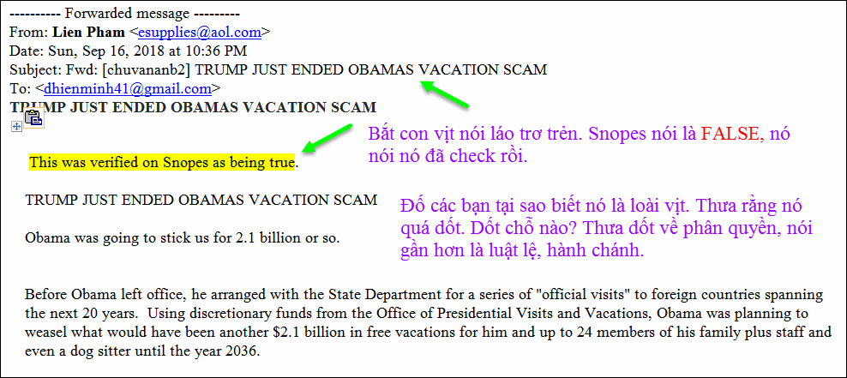
Tại sao biết nó là vịt, thưa nó đặt điều vô căn vì nó dốt. Nó không biết chút xíu gì về luật lệ và phân quyền cho nên lòi đuôi vịt.
Vậy thì chúng ta vào Snopes xem coi sao.
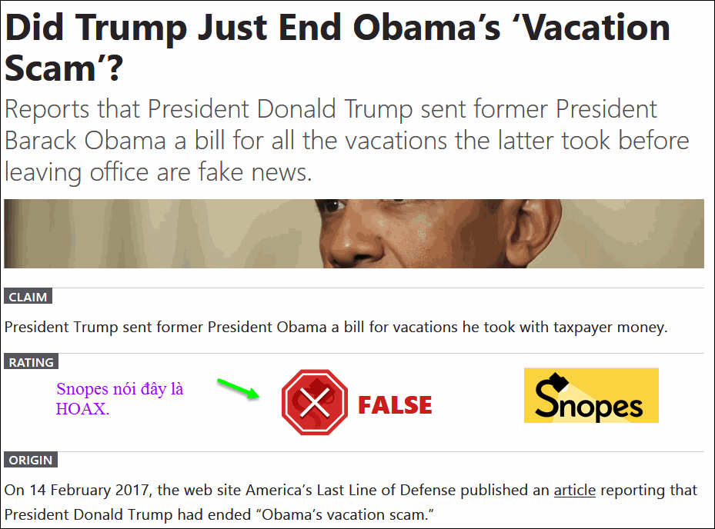
Xin đọc thêm chi tiết trong webpage nầy click => https://www.snopes.com/fact-check/did-trump-end-obamas-vacation-scam/
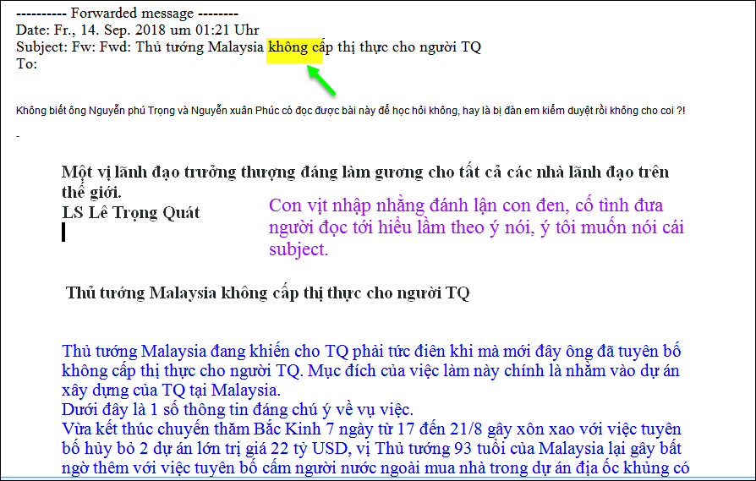
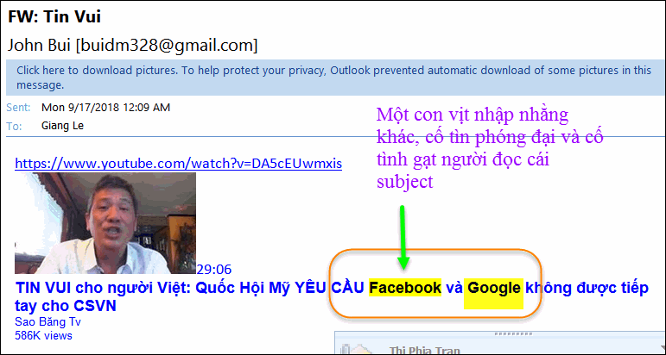
Hai con vịt sau cùng nầy tôi chỉ mặt chơi thôi, khi nổi giận tôi sẽ nấu cháo vịt đải các bạn.

